Ашық сабақ

Сынып: 4

Сабақтың тақырыбы: Алма мен Бәйтерек (ертегі)

Сабақтың мақсаты:

1.Білімділік: Жаңа синоним сөздерді меңгере отырып сабақ барысында қолдана білу.

Ертегінің мағынасын түсіну және топ арасында шағын қойылым көрсете білу.

Реттік сан есімдерді қайталау.

2.Дамытушылық: Жаңа тақырып туралы танымдық білімін арттыру және білетінін сөйлеу арқылы еркін жеткізу, сол білімдерін әрі қарай мәтін, сұхбат арқылы қалыптастыру.

3.Тәрбиелік:Өз Отаны жайлы түсінік қалыптастыра отырып отансүйгіштікке, мемлекеттік тілге деген құрмет сезімдерін арттыру.

Күтілетін нәтиже:

* Сабақтың соңында оқушылар жаңа тақырып бойынша жаңа сөздерді синонимдерді біледі және сол сөздерді ауызекі сөйлеуде қолданады.
* Әртүрлі тапсырмалар арқылы өз білімдерін түсіне, көрсете біледі.
* Көп мағыналы сөздер арқылы ойларын қазақ тілінде еркін жеткізе алады.

Сабақтың түрі: аралас сабақ

Сабақтың көрнекілігі: интербелсенді тақта,ертегі кейіпкерлеріне арналған бас киім,үлестірмелі карточкалар,шарлар

Сабақтың барысы:

**І.Ұйымдастыру кезеңі. « Шаттық шеңбері»**

Күніміз жарық болсын,  
Аспанымыз ашық болсын.  
Деніміз сау болсын,  
Елімізде тыныштық болсын.

**ІІ.Ой қозғау. «Миға шабуыл» әдісі бойынша қойылған сұрақтарға дұрыс жауап беру арқылы оқушылар бүгінгі сабақтың тақырыбын ашады.**

* Сендердің Отандарың қай ел?
* Қазақстан қандай мемлекет?
* Қазақстанның жері қандай және елімізде нелер бар?
* «Отан» сөзінің синонимдері
* Қазақстан Республикасының Елбасы кім?
* Қазақстанның мемлекеттік рәміздері қашан қабылданды?
* Қазақстанның рәміздерін атаңдар.
* Мемлекеттік Ту қандай түсті және онда нелер бейнеленген?
* Көгілдір түс, алтын түс,қыран құс ненің белгісі?
* Мемлекеттік Тудың авторы кім?
* Мемлекеттік Елтаңбаның авторлары кімдер?
* Қазақстанның елордасы қай қала?
* Астанада қандай ғимараттар бар?
* Бәйтеректің ,Пирамиданың сәулетшісі кім?
* «Туған жер» туралы қандай мақал білесіңдер?

**ІІІ. Жаңа тақырып ашылғаннан кейін оқушыларды жаңа сөзбен және синоним сөздермен таныстыру.**

Ғажайып-чудесный (-ая, -ое)

**«Есте сақта!» айдары:**

**Биік, зәулім-высокий**

**Әдемі,сұлу,әсем-красивый**

**ІV.Оқушыларды топқа бөлу**

**1-тапсырма.Суретке қара оқы.Сұрақтарға жауап бер.**

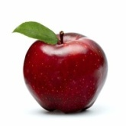Мен қызыл Алмамын.Менің Отаным-Оңтүстік Қазақстан.Мен – Алматының символымын.

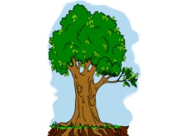Мен Бәйтерекпін.Менің Отаным-Солтүстік Қазақстан.Мен-Астананың символымын.

**V.Сұрақтарға жауап беру.**

1.Алма мен Бәйтеректің Отаны қай жер?

2.Алма қай қаланың символы?

3.Бәйтерек қай қаланың символы?

**VІ. Ертегімен таныстыру. Сұрақтар қою.**

1.Ертегі қалай аталады?

2.Ертегі не туралы?

3.Алма қайда барды?

4. Оны кім қарсы алды?

5.Алма қай жерлерді көрді?

6. Алмаға Астана қаласы ұнады ма?

**VІІ. Ертегі бойынша шағын қойылым көрсету.**

**VІІІ. Ойлан,тап!** Берілген суреттерді қолдана отырып өз орындарына орналастыру.

2002 жылы «...» монументі салынды. Оның биіктігі -97метр.

2004 жылы «...» салынды. Оның биіктігі-80 метр.

2006 жылы «...» салынды. Ол достық,бірлік,бейбітшілік белгісі.

2010 жылы «...» салынды.Оның биіктігі-150 метр.

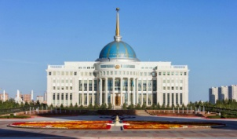 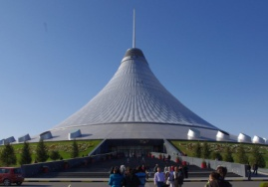 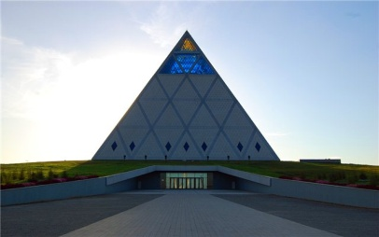 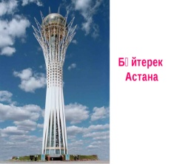

**VІІ. «Артық сөздер» ойыны. (берілген сөздерден табыс септігі жоқ сөздерді табу)**

|  |  |  |  |  |  |
| --- | --- | --- | --- | --- | --- |
| 1. | саябақты | қаладан | жерді | ғимаратты | туда |
| 2. | мемлекетте | елтаңбаны | орманнан | аспанды | өзенге |
| 3. | көлдің | ауамен | елордада | байлық | атаменкенді |
| 4. | таудан | достықты | пирамидаға | елді | өрнек |
| 5. | ескерткішті | көлде | көшемен | әнұранды | рәміздер |
| 6. | Астанада | Ақтөбені | Алматыға | Ақтаудан | Атырауды |

**Саб.қорытындылау**.«Отан» дегенді қалай түсінесіңдер? Шарға өз ойларын жазу және «Отан» өлеңмен сабақты қорытындылау.

**Рефлексия**. «Білім қоржыны»

**Бағалау.** Екі топ бір-бірін бағалайды.